ЛГК-53 |  | Качалка "Пират" на двух пружинах
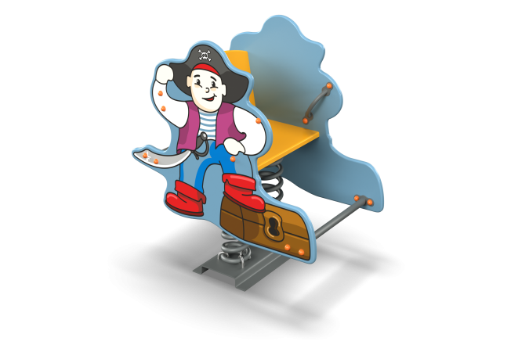

Размеры, мм: | 540x910x800 | Вес, кг: | 47
Характеристики материалов
Материалы: влагостойкая березовая фанера, металл, акриловая/алкидная краска, атмосферостойкие чернила, порошковая краска. Декоративные фанерные элементы выполнены из высокопрочной, влагостойкой фанеры толщиной 21 - 27 мм. С внешней стороны на боковые элементы нанесены изображения «Пирата», выполненные печатным способом. Стяжки выполнены из металлической круглой трубы диаметром 26,5 мм, в количестве не менее 3 шт. Две скругленные ручки выполнены из круглой электросварной трубы диаметром от 18 мм. В качестве подвижной опоры используются пружины тип ширина 20 мм х длина 125 мм х высота 300 мм х толщина 7 мм торцевого поджатия . Крепление пружины к опорной площадке выполнено при помощи хомутов П-образной формы. Закладной элемент имеет габаритные размеры ширина 480 мм х длина 280 мм, высоту 610 мм и углублен в грунт на глубину не менее 600 мм. Верхняя часть выполнена из металлического уголка сечением не менее ширина 50 мм х длина 50 мм с толщиной стенки 4-5 мм в форме прямоугольника. В верхней полке просверлены 4 отверстия диаметром 16,5 мм -17,0 мм, в которых установлены болты сварка с низу, для фиксации качалки. Нижняя часть закладного элемента состоит из четырех опор, выполненных из металлической круглой трубы диаметром 26,8 мм с толщиной стенки 2,8 мм. К нижней части опор приварены «подпятники», выполненные из металлической пластины сечением ширина 5 мм х длина 50 мм.
Элементы, выполненные из фанеры, окрашены в два или три слоя акриловой краски и имеют специальное покрытие - антиграффити. Выступающие части резьбовых соединений закрыты пластиковыми заглушками. Все имеющиеся металлические детали покрыты порошковой полиэфирной краской или аналогом. Весь крепеж оцинкованный.
Комплектация: Декоративный элемент «Пират» – 1 компл., сиденье – 1 шт., пружины – 1-2 шт., комплект крепежа-1 шт.
.

